PROVVISORIO
LA PRESENZA

 | Stranieri residenti | % F | Popolazione residente totale | %stranieri su pop tot
Comune di Verona | 21.140 | 47,4 | 259.533 | 8,1
Altri comuni della provincia | 37.742 | 44,7 | 597.852 | 6,3
Tot provincia di Verona | 58.882 | 45,7 | 857.385 | 6,9
Stranieri residenti in comune e in provincia di Verona al 31/12/2004

I cittadini stranieri residenti in Provincia di Verona al 31/12/2004 sono 58.882, ossia il 6,9% della popolazione provinciale totale. In termini assoluti il Comune che accoglie il maggior numero di stranieri resta Verona, seguito da San Bonifacio, Villafranca e Bussolengo.

I primi dieci Comuni della Provincia per n° di stranieri residenti
Comune | N° stranieri | % su pop. Tot
Verona | 21.140 | 8,1
San Bonifacio | 2.157 | 11,5
Villafranca di Verona | 1.610 | 5,3
Bussolengo | 1.392 | 7,7
San Giovanni L. | 1.194 | 5,4
Valeggio sul Mincio | 1.071 | 9
Negrar | 882 | 5,3
Sona | 868 | 5,8
Legnago | 846 | 3,5
Grezzana | 840 | 8
S. Ambrogio di Valp. | 828 | 7,9

I primi dieci Comuni della Provincia per incidenza % di stranieri sulla pop tot
Comune | % su pop. Tot | N° stranieri
Dolcè | 12,7 | 301
San Bonifacio | 11,5 | 2.157
Nogarole Rocca | 11,5 | 351
Montecchia di C. | 10,0 | 439
Zimella | 9,8 | 449
Monteforte d'Alpone | 9,4 | 709
Sorgà | 9,3 | 283
Torri del Benaco | 9,3 | 258
Brenzone | 9,1 | 226
Roverchiara | 9,0 | 240

Se si considera l’incidenza percentuale dei cittadini stranieri rispetto al totale dei residenti, si nota una presenza abbastanza diffusa nell’intero territorio provinciale e che interessa non solo i Comuni maggiori della Provincia ma anche quelli minori. Al riguardo, un distinguo particolare va fatto per i Comuni dell’area lacustre, fra cui soprattutto Torri del Benaco e Brenzone in cui l’alta percentuale d’incidenza è dovuta alla presenza di stranieri provenienti soprattutto dall’Unione Europea (tra cui numerosi sono i tedeschi): spesso anziani in pensione.

Se si confronta, infine, l’incidenza percentuale nell’intera provincia (pari al 6,8%) con quella dei singoli Comuni emerge un’estrema variabilità dei valori, compresi entro il 12,7% del Comune di Dolcè e lo 0,8% di Velo Veronese. Il Comune di Verona con l’8,1% si attesta al 23° posto nella graduatoria dei Comuni relativa alla presenza straniera rispetto al totale dei residenti.
Escludendo i casi-limite, è comunque possibile affermare che per la maggioranza dei Comuni veronesi (il 60%), la percentuale degli stranieri sul totale dei residenti varia entro il 4 e l’8%. La mappa riportata nella pagina seguente mostra la localizzazione delle diverse classi d’incidenza della popolazione straniera nei Comuni della Provincia.

Provincia di Verona
Classi | %residenti stranieri sul tot | N° di Comuni | % rispetto al totale dei Comuni | %cumulata
1 | <4% | 12 | 12,2 | 12,2
2 | 4-6% | 35 | 35,7 | 47,9
3 | 6-8% | 22 | 22,4 | 70,3
4 | 8-10% | 22 | 22,4 | 92,7
5 | >10% | 4 | 4,1 | 96,8
6 | missing value | 3 | 3,1 | 100

Distribuzione in classi dei Comuni della Provincia rispetto alla % di stranieri residenti sul totale della popolazione
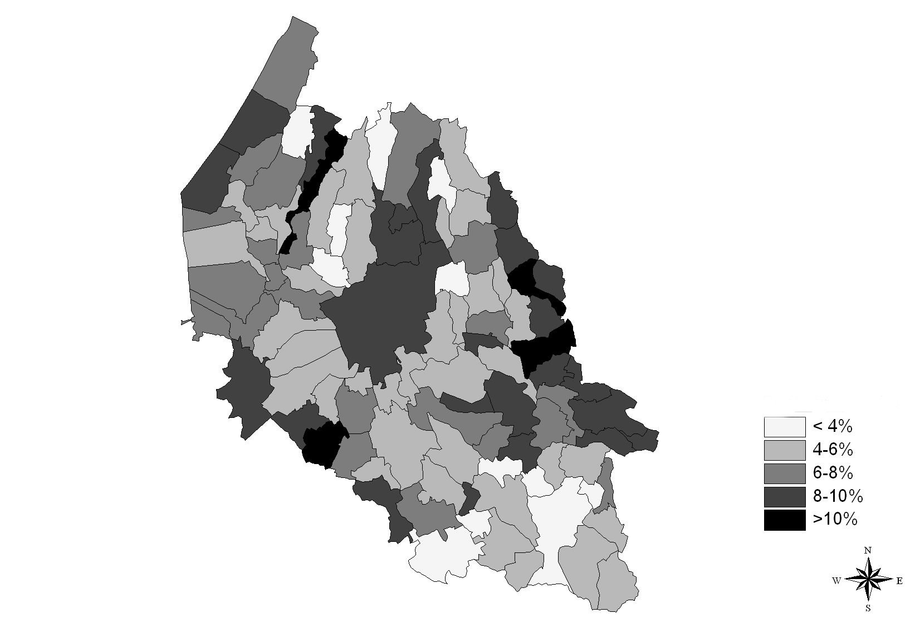

Dalla mappa soprastante risulta abbastanza evidente come i Comuni a più alta incidenza percentuale di cittadini stranieri residenti corrispondano per lo più a specifiche aree produttive: oltre al Comune di Verona, i Comuni della Valdadige e la Valpantena a nord-ovest (lavorazione del marmo), i Comuni di nord-est confinanti con il vicentino (concerie) ed infine i Comuni a forte vocazione agricola a sud-est di Verona (attività ortofrutticole) e a sud-ovest (risaie e tabacco).

Un confronto con altre province venete, necessario per inquadrare il fenomeno dell’immigrazione veronese rispetto alla realtà regionale, è solo parzialmente possibile: i più recenti dati sui residenti stranieri nel Veneto sono infatti disponibili solo al 31/12/2003 (fonte: ISTAT).

 | Tot stranieri | %stranieri su pop. Tot.
VR | 50.922 | 6,0
VI | 55.830 | 6,8
TV | 54.400 | 6,6
PD | 37.456 | 4,3
VE | 27.494 | 3,3
BL | 7.541 | 3,6
RO | 6.791 | 2,8
Gli stranieri nelle province venete: valori assoluti e incidenza sulla popolazione totale al 31/12/2003
(Fonte: elaborazione Cestim su dati Istat)
Come è possibile dedurre dai dati presentati a lato, la situazione regionale è suddivisibile a grandi linee in due diverse realtà: da una parte le province di Verona, Vicenza, Treviso e, più limitatamente Padova, caratterizzate da flussi migratori più ingenti; dall’altra realtà come quelle di Belluno, Rovigo e Venezia che presentano valori assoluti di stranieri residenti anche di molto inferiori. La distinzione in due gruppi trova abbastanza facilmente una spiegazione in una maggiore vivacità economica delle province del primo gruppo ed una maggiore disponibilità di impiego in settori sempre meno appetibili per i lavoratori italiani.

Un ultimo aspetto interessante da investigare, dopo quelli riferiti alle dimensioni del fenomeno, è quello relativo alla sua dinamica. Un confronto tra i dati sui residenti stranieri nella Provincia di Verona al 31/12/1999 e al 31/12/2004 permette di avere un quadro dell’evoluzione dell’immigrazione negli ultimi cinque anni.

Variazione della popolazione straniera residente nella Provincia di Verona (confronto 31/12/1999-31/12/2004)

Gli stranieri residenti nella provincia di Verona sono passati dai 27.624 del 1999 ai 58.882 del 2004 con un incremento, a livello provinciale, pari al 113,2%. Non vanno dimenticati, nel momento in cui si considerano questi dati, gli effetti delle regolarizzazioni del 1998 e del 2002, malgrado le domande provenienti dalla Provincia veronese siano state leggermente inferiori alle medie nazionali.
L’incremento maggiore si è avuto nei Comuni della Provincia rispetto al Comune di Verona mentre, per quanto riguarda il genere, l’incremento maggiore della percentuale femminile rispetto a quella maschile testimonia del consolidamento del processo migratorio nella nostra provincia (aumentano i ricongiungimenti familiari) ma anche dei nuovi flussi migratori, essenzialmente femminili, dai paesi dell’est europeo (Moldavia, Repubblica Ceca, Repubblica Slovacca, Ucraina, Polonia).

 | Variazione % M | Variazione % F | Variazione % TOT
Comune di Verona | 85 | 98,6 | 91,2
Altri comuni della Provincia | 123,6 | 133,2 | 127,8
Tot Provincia di Verona | 108,5 | 119,0 | 113,2
Variazione % degli stranieri residenti nel Comune e nella Provincia di Verona (confronto 1999-2004)

Il confronto tra la variazione percentuale riferita alla provincia di Verona, quella per il Veneto (105,4%), e quella nazionale (56,6%) mostra come l’aumento degli stranieri nella nostra Provincia, non equivalga ad un analogo aumento della presenza straniera nell’intero Paese (pari a circa 700.000 individui nel quadriennio 1999-2003). Quello che emerge è, piuttosto, una disomogenea distribuzione territoriale della componente straniera la cui destinazione preferenziale, fortemente legata alle opportunità lavorative, coincide molto spesso con le regioni del Nord Italia (nel 1993 queste accoglievano il 63% degli stranieri residenti, contro il 24,2% delle regioni dell’Italia centrale e il 12,8% dell’Italia meridionale e insulare).

All’alta percentuale di stranieri sul totale dei residenti non corrisponde comunque un’altrettanto alta presenza in termini assoluti (301 cittadini stranieri rispetto ad una popolazione comunale pari a 2.723).
Riferita solo al quadriennio 1999-2003, per irreperibilità di dati più recenti (fonte: ISTAT)

